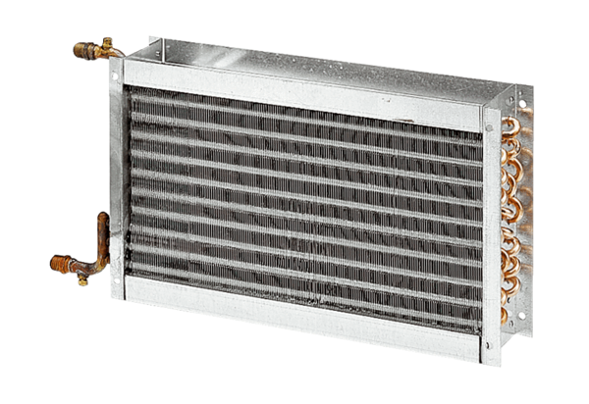Wasser-Lufterhitzer WHP 28-29Verpackungseinheit: 1 StückSortiment: D
Artikelnummer: 0082.0113Hersteller: MAICO

